1

["在喜靈洲的一個話劇表演中,福音義工有", "59分鐘的表演,戒毒青年有64分鐘的表", "演,兩隊各有 \\frac{5}{12} 的時間是原創歌曲,其中", "20 \\frac{1}{6} 分鐘表達毒品的禍害,其餘歌曲表達", "正面人生的訊息,這佔多少分鐘? "],

(59+64) \\times \\frac{5}{12} -20 \\frac{1}{6} = 31 \\frac{1}{12}

["在喜靈洲的一個話劇表演中,福音義工有", "30分鐘的表演,戒毒青年有36分鐘的表", "演,兩隊各有 \\frac{4}{9} 的時間是原創歌曲,其中", "10 \\frac{1}{6} 分鐘表達毒品的禍害,其餘歌曲表達", "正面人生的訊息,這佔多少分鐘? "],

(30+36) \\times \\frac{4}{9} -10 \\frac{1}{6} = 19 \\frac{1}{6}

2

Ans

3

["母親節卡每張9 \\frac{4}{5} 元,父親節卡每張", "8 \\frac{7}{10} 元,鼓勵卡每張7 \\frac{1}{2} 元 \\circ 哥哥", "有50元,買了母親節和父親節卡各", "一張後,還可以購買鼓勵卡多少張, ", "來鼓勵同學一起考進大學? "],

(50-9 \\frac{4}{5} -8 \\frac{7}{10} ) \\div 7 \\frac{1}{2} = 4 \\{1}{5}

["母親節卡每張8 \\frac{9}{10} 元,父親節卡每張", "8 \\frac{3}{5} 元,鼓勵卡每張7 \\frac{1}{2} 元 \\circ 哥哥", "有50元,買了母親節和父親節卡各", "一張後,還可以購買鼓勵卡多少張, ", "來鼓勵同學一起考進大學? "],

(50-8 \\frac{9}{10} -8 \\frac{3}{5} ) \\div 7 \\frac{1}{2} = 4 \\{1}{3}

4

Ans

5

["我班今天為下星期的曲奇義賣作準備,", "由13:00做曲奇至16:30, ", "每小時可做曲奇20盒, ", "每盒重0.402kg, ", "我們今天做曲奇共多少kg? "],

20 \\times 3.5 \\times 0.402 = 28.14

["我班今天為下星期的曲奇義賣作準備, ", "由14:00做曲奇至16:30, ", "每小時可做曲奇30盒, ", "每盒重0.301kg, ", "我們今天做曲奇共多少kg? "],

30 \\times 2.5 \\times 0.301 = 22.575

6

ans

7

["姊姊為棋藝日造正方體股子,當把以下圖", "樣摺好後,B在頂部時,底部是甚字母?", "", "", ""],

E

["姊姊為棋藝日造正方體股子,當把以下圖", "樣摺好後,D在頂部時,底部是甚字母?", "", "", ""],

F

**B**

**A**

**C**

**D**

**E**

**F**

8

["下圖是一個長方體,要把這長方體切去多", "少cm ^2,才可得到一個最大的正方體? ", "", "", ""], volume1.png

11 \\times 10 \\times 8-8 \\times 8 \\times 8 = 368

["下圖是一個長方體,要把這長方體切去多", "少cm ^2,才可得到一個最大的正方體? ", "", "", ""], volume2.png

5 \\times 4 \\times 3-3 \\times 3 \\times 3 = 27

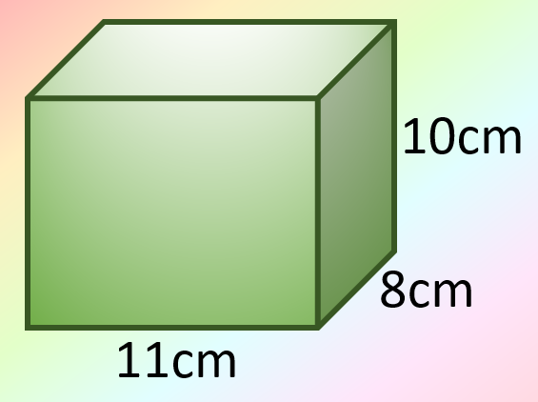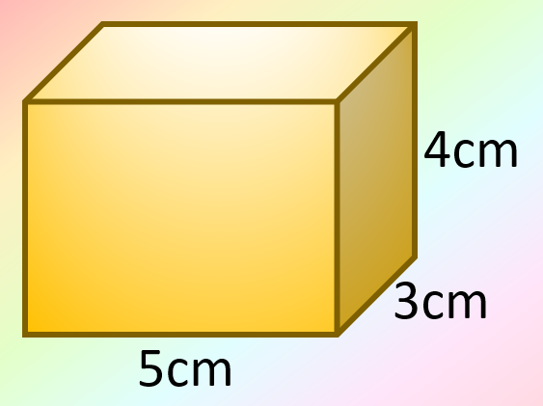

9

哪個月使用電子賀卡的女青年人數是過去四個月平均青年人數的四分之三?

200的4分之3 = 150(5月) VS 120的4分之3 = 90(4月)

哪個月使用電子賀卡的男青年人數是過去四個月平均青年人數的二分之一?

200的2分之1 = 100(5月) VS 80的2分之1 = 40(4月)

10

["我和朋友共20人到馬灣參觀展覽館,", "每位入場費y元 \\circ ", "今天有復活節優惠, ", "每4人入場可減90元，", "我們共需付多少元? "],

["我和朋友共30人到馬灣參觀展覽館,", "每位入場費k元 \\circ ", "今天有復活節優惠, ", "每10人入場可減80元，", "我們共需付多少元? "],

[["20y-90 \\times 5",

"20y-90 \\times 4",

"(y-90) \\times 5",

"(y-90) \\times 20"],

["30k-80 \\times 3",

"30k-80 \\times 10",

"(k-80) \\times 3",

"(k-80) \\times 30"]],

11

["表哥為學校的開放日準備小禮物,", "他有一個邊長9cm的正方體盒子,", "盒內已有20份邊長2cm的", "正方體小禮物, ", "他還可放進小禮物多少份? "], 4 \\times 4 \\times 4-20 =44

["表哥為學校的開放日準備小禮物, ", "他有一個邊長7cm的正方體盒子, ", "盒內已有10份邊長2cm的", "正方體小禮物, ", "他還可放進小禮物多少份? "], 3 \\times 3 \\times 3-10 =17

12

["叔叔在家庭聚會中帶來了一袋氣球,晚飯", "後開始給我們扭氣球,不幸有四分之一扭", "破了,最後成功造了12個生動的動物造", "型氣球 \\circ 那袋氣球原來有多少個? ", "設那袋氣球原來有y個 \\circ ", ""],

["叔叔在家庭聚會中帶來了一袋氣球,晚飯", "後開始給我們扭氣球,不幸有三分之一扭", "破了,最後成功造了6個生動的動物造", "型氣球 \\circ 那袋氣球原來有多少個? ", "設那袋氣球原來有k個 \\circ ", ""],

\\frac{3}{4} y=12

\\frac{1}{4} y=12

y- frac{1}{4} =12

y=12 \\times \\frac{3}{4}

\\frac{2}{3} k=6

\\frac{1}{3} k=6

k- frac{1}{3} =6

k=6 \\times \\frac{2}{3}